Протокол № 135
Заседания Совета Саморегулируемой организации
Некоммерческого партнерства «ЦентрСтройПроект»
(далее по тексту «Партнерство»)
г. Нижний Новгород 20 ноября 2012 г.

На заседании присутствуют:
6 членов Совета СРО НП «ЦСП» из 7:
Явка членов - 85%. Кворум имеется. Заседание правомочно.

Для ведения заседания единогласно избраны:
Председателем заседания – Жукова Лидия Валерьевна
Секретарем заседания – Самусевич Никита Альбертович

Председатель заседания Жукова Л.В. объявила ПОВЕСТКУ ДНЯ:
1. Принятие решения о внесении изменений в Свидетельство о допуске к работам по подготовке проектной документации, которые оказывают влияние на безопасность объектов капитального строительства, а также к работам по подготовке проектной документации, которые оказывают влияние на безопасность особо опасных и технически сложных объектов (кроме объектов использования атомной энергии), организациям, соответствующим требованиям, предъявляемым к заявляемым видам работ и предоставившим необходимые документы. (Приложение № 1 к Протоколу от 20 ноября 2012 г. № 135)
2. Принятие решения о внесении изменений в реестр членов СРО НП «ЦСП». (Приложение № 2 к Протоколу 20 ноября 2012 г. № 135).

По первому вопросу:
СЛУШАЛИ: Председателя заседания Жукову Л.В.
ГОЛОСОВАЛИ: «ЗА» - единогласно.
РЕШИЛИ:
Внести изменения в Свидетельство о допуске к работам по подготовке проектной документации, которые оказывают влияние на безопасность объектов капитального строительства, а также к работам по подготовке проектной документации, которые оказывают влияние на безопасность особо опасных и технически сложных объектов (кроме объектов использования атомной энергии), организациям, соответствующим требованиям, предъявляемым к заявляемым видам работ и предоставившим необходимые документы. (Приложение № 1 к Протоколу от 20 ноября 2012 г. № 135):
- ООО «Экспертно-Сервисный Центр «Феникс» ИНН 7722657246
- ЗАО «СМУ-77» ИНН 5207003751
- ООО «НПФ «Технологии энергосбережения, монтаж, проектирование» ИНН 5260216378
- ООО «НЭКТА» ИНН 5257071348

По второму вопросу:
СЛУШАЛИ: Председателя заседания Жукову Л.В.
ГОЛОСОВАЛИ: «ЗА» - единогласно.
РЕШИЛИ:
Внести изменения в реестр членов СРО НП «ЦСП» в связи с внесением изменений в Свидетельство о допуске к работам по подготовке проектной документации, которые оказывают влияние на безопасность объектов капитального строительства, а также к работам по подготовке проектной документации, которые оказывают влияние на безопасность особо опасных и технически сложных объектов (кроме объектов использования атомной энергии) членам СРО НП «ЦСП». (Приложение № 2 к Протоколу от 20 ноября 2012 г. № 135).

Настоящий протокол подписали:


Председатель заседания ________________ Жукова Лидия Валерьевна

Секретарь заседания ________________________ Самусевич Никита Альбертович

Приложение 1
к Протоколу Заседания
Совета СРО НП «ЦСП»
от 20 ноября 2012 г. № 135

Регистрационный номер  Свидетельства о допуске | Наименование организации/ИП | ИНН | Местонахождение
№ 0050.03-2010-7722657246-П-107 | Общество с ограниченной ответственностью «Экспертно-Сервисный Центр «Феникс» | 7722657246 | 111020, г. Москва, ул. Боровая, д. 12, офис 7
№ 0083.06-2010-5207003751-П-107 | Закрытое акционерное общество «СМУ-77» | 5207003751 | 603109, г. Нижний Новгород, ул. Сергиевская, д. 1, пом. П 1
№ 0026.04-2010-5260216378-П-107 | Общество с ограниченной ответственностью «Научно-производственная фирма «Технологии энергосбережения, монтаж, проектирование» | 5260216378 | 603086, г. Нижний Новгород, ул. Должанская, д. 35/18
№ 0068.03-2010-5257071348-П-107 | Общество с ограниченной ответственностью «НЭКТА» | 5257071348 | 603059, г. Нижний Новгород, ул. Вольская, д. 2, кв. 14
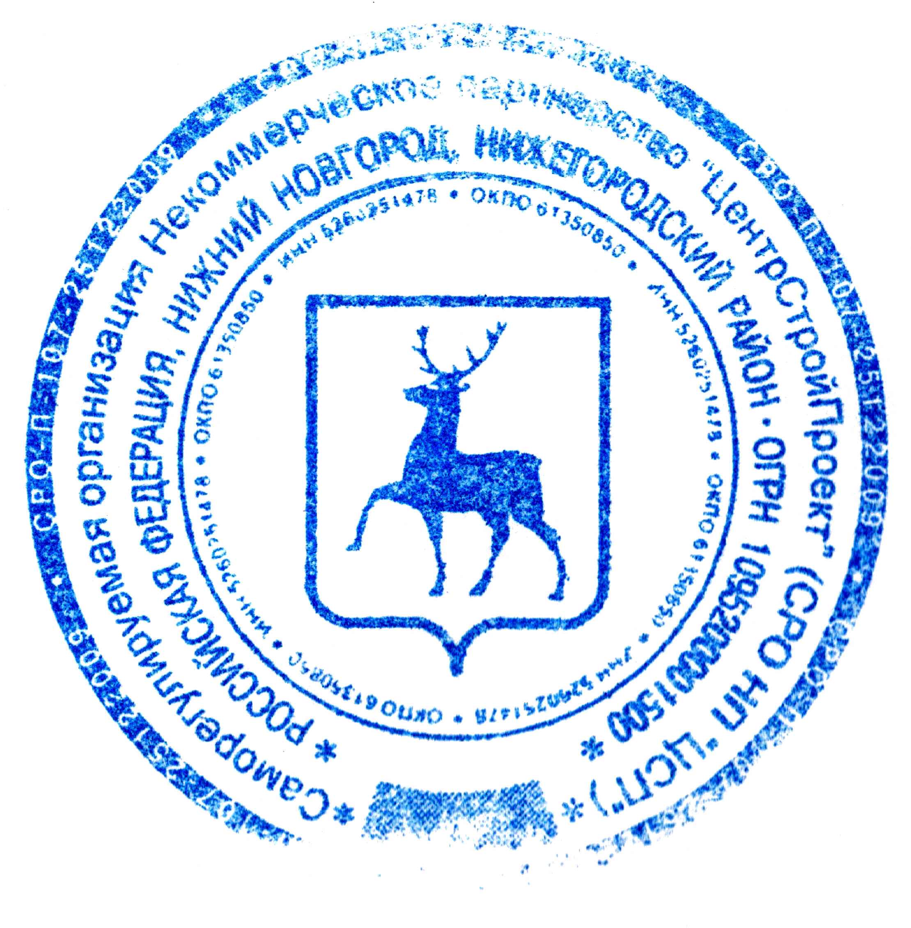

Генеральный директор Самусевич Никита Альбертович
СРО НП «ЦентрСтройПроект»

